**Задание 1**

В соответствии с вариантом индивидуального задания реализуйте пользовательский тип делегата требуемой сигнатуры и выполните с его использованием вызов нескольких методов (с корректной сигнатурой).

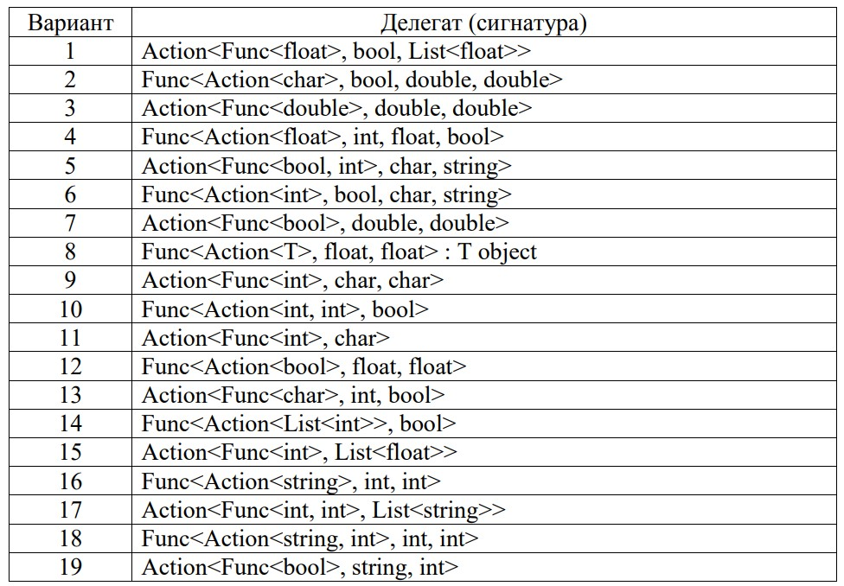

**Задание 2**

Напишите "пинг-понг":

* 2 класса Ping и Pong
* один уведомляет другого, о том, что "произошёл пинг", другой - о том, что "произошёл понг",
* одна пара объектов "играют" между собой, другая пара - между собой и т.д.

и выводить на консоль соответсвующие сообщения, что-то вроди такого:

1. Ping received Pong.
2. Pong received Ping.
3. Ping received Pong.
4. Pong received Ping.
5. Ping received Pong.

**Задание 3**

1. Создать приложение, в котором генератор события после генерации первого события генерирует последующие события только в том случае, если приемник события уведомляет, что событие принято (квитирование). Для квитирования использовать второй параметр обработчика события.